לראשונה בספורטיאדה: אופני עוורים
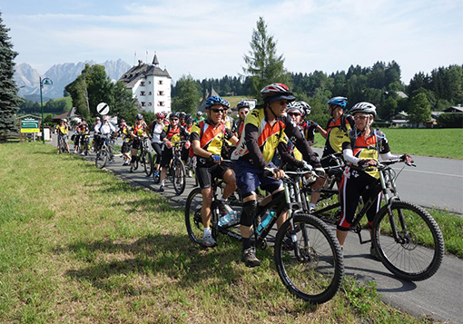
קבוצת "כן ולא" שולחת לספורטיאדה קבוצת רוכבים עוורים ביחד עם המתנדבים הרוכבים עמם על אופני הטנדם. מדובר בסינרגיה מופלאה ובדרך לשלב את העוורים בחברה. ולא רק על ידי ספורט
חידוש מיוחד וחשוב בספורטיאדה הנפתחת באילת בשבוע הבא הוא הטנדם, תחרות לאופני עוורים. "כן ולא" נקראת קבוצת הרכיבה אותה הקים תת אלוף (מיל.) מוטי רגב, במסגרת המרכז לכלבי נחייה לעוורים. לפני 10 שנים החלה הקבוצה לפעול עם שני זוגות אופניים, וכיום היא מונה 100 פעילים הגומאים 5000 קילומטרים ב-90 רכיבות כביש ושטח בשנה אחת, כולל שני מסעות שטח ושני מסעות כביש. פעילות הקבוצה התרחבה גם אל שייט בסירות דרקון בירקון ולרכיבות בחו"ל.
שילוב 40 המתנדבים ביחד עם העוורים יוצר סינרגיה נפלאה ומעצימה לכל העוסקים במלאכה. המתנדבים, נשים וגברים, מגיעים מכל שכבות האוכלוסיה. אנשים בעלי עוורון מלא או חלקי נוטים להסתגר בבית, ולא קל לשכנע אותם להגיע לפעילות ולו רק בשל קשיים אובייקטיביים הדורשים כוח ורצון עז להתגבר עליהם. הקבוצה שמה לה למטרה לאתר אנשים אלה ולסייע להם לצאת מהמסגרת המוכרת והידועה שלהם. הקבוצה מציעה להם שילוב חיי חברה בסביבה מוגנת ותומכת ביחד עם פעילות ספורטיבית שאינה עושה הנחות, יוצרת עבור העוורים פריצת גבולות אמיתית והישגים אישיים, שהיו עבורם מעבר להרי החושך לפני כן.
הרכיבה עם אדם עוור אינה פשוטה. למתנדב יש אחריות לשלומו ובטחונו של הרוכב העוור, עליו לסייע לו לכל אורך הרכיבה, ובנוסף לשמש לו כעיניים ולתאר עבורו את הנוף והמראות היפים של הטבע מסביב. מצד שני, גם לרוכב העוור יש מה לתרום, בכך שהוא מתאר את התחושות שלו, ואלה דברים שאדם רגיל אינו תמיד חש תוך כדי רכיבה. כל יציאה לפעילות דורשת מחשבה והשקעה רבה של זמן ומאמץ לא מבוטל.
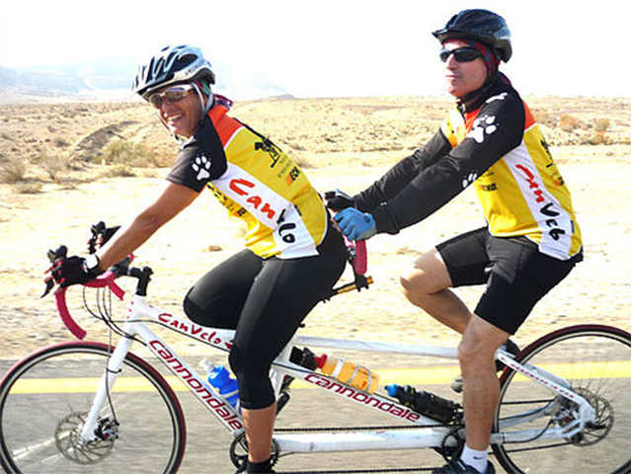
במסעות הרכיבה נוצרים מפגשים בין אנשים עוורים וכבדי ראייה מכל רחבי הארץ, המביאים את המסר לפיו כל אחד יכול. מכנה משותף אחד יש לכולם: לחזור אל מעגל החיים כאחד האדם, להיות חלק מהחברה ולהתנהל בה כשווה בין שווים. המכנה המשותף בקרב המתנדבים הוא היכולת המופלאה לתת ללא משוא פנים, להכיל ולאהוב אדם באשר הוא.
"כן ולא" פועלת גם מעבר לספורט על ידי סיוע לרוכבים העוורים במציאת מקומות עבודה. לשם כך הוקמה בגני תקוה קליניקה המעסיקה מעסים עוורים בלבד. מספר עוורים יצאו לקורס מכונאות אופני עוורים, ובכלל, העמותה מקדמת העסקת עוורים במקומות שונים, או מכשירה אותם לעבודה כפי יכולתם.
אין ספק, חציית קו הסיום על ידי רוכבי הטנדם בספורטיאדה הקרובה תהווה את אחד הרגעים המרגשים של הארוע כולו. יורם ארנשטיין, מנכ"ל מרכז הפועל: "רכיבת אופני העוורים מדגימה את תפקיד הספורט ככלי חברתי במיטבו, ואנחנו בהפועל מתחברים לערכים כאלו. כל הכבוד למתנדבים ולרוכבים העוורים המתגברים על אין ספור קשיים ומרגשים את כולנו בסיפורם".

